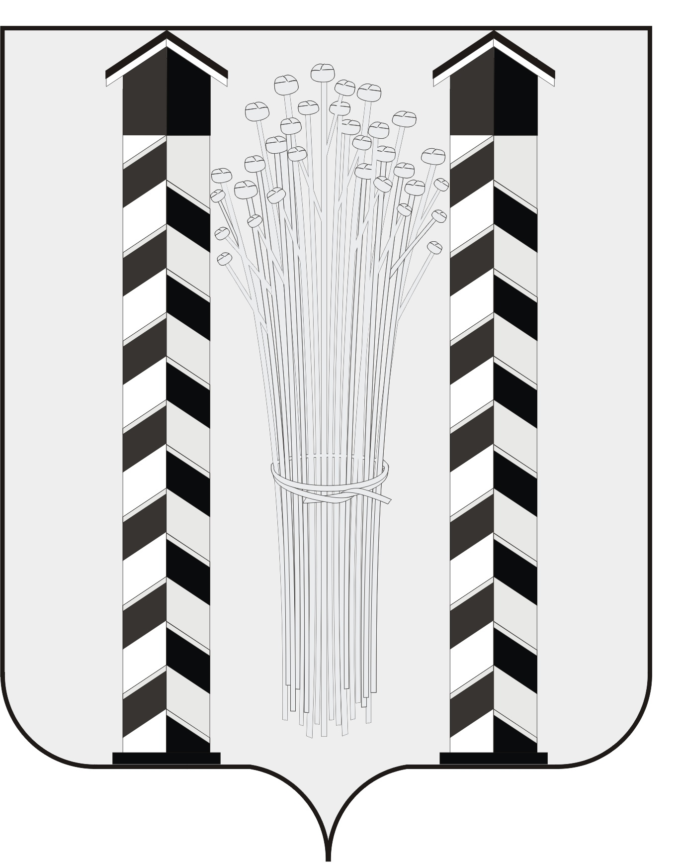
СОВЕТ ДЕПУТАТОВ
МОЧИЩЕНСКОГО СЕЛЬСОВЕТА
НОВОСИБИРСКОГО РАЙОНА НОВОСИБИРСКОЙ ОБЛАСТИ
четвёртого созыва

(тридцать шестая сессия)

Р Е Ш Е Н И Е

от «30» апреля 2014г. д.п. Мочище

«О протесте прокурора на решение Совета депутатов Мочищенского сельсовета Новосибирского района от 24.10.2013г»

Рассмотрев протест прокурора Новосибирского района Новосибирской области от 18 апреля 2014 г. № 2-533в-14 на Решение Совета депутатов Мочищенского сельсовета Новосибирского района от 24.10.2013г. «О ставках налога на имущество физических лиц на 2014 год на территории Мочищенского сельсовета» Совет депутатов
РЕШИЛ :
- Удовлетворить протест прокурора Новосибирского района Новосибирской области от 18 апреля 2014г. № 2-533в-14 14 на Решение Совета депутатов Мочищенского сельсовета Новосибирского района от 24.10.2013г. «О ставках налога на имущество физических лиц на 2014 год на территории Мочищенского сельсовета»
- Внести изменения в Решение Совета депутатов Мочищенского сельсовета Новосибирского района от 24.10.2013г. «О ставках налога на имущество физических лиц на 2014 год на территории Мочищенского сельсовета», часть 1 изложить в следующей редакции:
1 . Установить ставки налога на имущество физических лиц на территории Мочищенского сельсовета с 01.01.2014 года в зависимости от суммарной инвентаризационной стоимости, умноженной на коэффициент – дефлятор, и типа использования объекта налогообложения (жилое или нежилое) в следующих размерах:

N  п/п | Тип  использования  объекта  налогообложения | Суммарная инвентаризационная  стоимость имущества, умноженная на коэффициент-деффлятор | Ставка  налога  (%)
1. | Жилое | До 300 000 рублей (включительно) | 0,09
1. | Жилое | Свыше 300 000 рублей до 500 000 рублей  (включительно) | 0,2
1. | Жилое | Свыше 500 000 рублей | 1
2. | Нежилое | До 300 000 рублей (включительно) | 0.09
2. | Нежилое | Свыше 300 000 рублей до 500 000 рублей  (включительно) | 0,29
2. | Нежилое | Свыше 500 000 рублей | 1,8

- Опубликовать настоящее Решение в районной газете «Приобская правда».

Председатель Совета депутатов Т.Н.Корнилова

Новосибирская область
Новосибирский район
д.п. Мочище
«30» апреля 2014г.
№ 4

